**实验八 溶液表面吸附及表面张力的测定**

一、实验目的

1、熟悉用最大泡压法测定溶液表面张力的原理和方法。

2、了解一定温度下浓度对表面张力的影响。

3、掌握依据吉布斯吸附方程用图解求溶液表面吸附量的方法。

二、实验原理

表面张力是物质的一种特性，对液体尤为显著和重要。从热力学观点看，液体表面缩小为一自发过程，是体系总吉布斯自由能减少的过程。如欲使液体产生新的表面积，就需消耗一定量的功，其大小与成正比：，而等温、等压下，如果，则，表面在等温下形成的新表面所需的可逆功，即为吉布斯自由能的增加，故亦叫比表面吉布斯自由能。其单位习惯上多用表示。从物理学角度来看，是作用在单位长度界面上的力，故亦称表面张力，其单位习惯上用表示。

表面张力的产生是由表面分子受力不均匀引起的，当一种物质掺入后，对某些液体（包括内部和表面）及固体的表面结构会带来强烈的影响，则必然引起表面张力，即比表面吉布斯自由能的改变。根据吉布斯自由能最小原理，溶质能降低液体（溶剂）的表面吉布斯自由能时，表面层溶质的浓度比内部大；若使表面吉布斯自由能增加，则溶质在表面的浓度比内部小。这两种现象都叫溶液的表面吸附，显然在指定温度和压力下，溶质的吸附量与溶液的表面张力和溶液的浓度有关。从热力学方法可导出它们之间的关系式，即吉布斯（Gibbs）等温吸附方程式

 （1）

式中： ——吸附量

——比表面吉布斯自由能（）

——绝对温度

——溶液浓度

——气体常数

当<0时，>0，称为正吸附；当>0时，<0，称为负吸附。

溶于溶剂中能使其比表面吉布斯自由能显著降低的物质称为表面活性物质（即产生正吸附的物质）；反之，称为表面惰性物质（即产生负吸附的物质）。

通过实验应用吉布斯方程式可作出浓度与吸附量的关系曲线。先测定在同一温度下的各种浓度溶液的，绘出—曲线，将曲线上某一浓度对应的斜率代入吉布斯公式，就可求出吸附量。

测定各平衡温度下的相应表面张力，作出—曲线（图1），并在曲线上指示浓度的点作一切线交纵轴于点，再通过点作一条平行横轴线交纵轴于点，则有如下的关系式：

 即 

由上法算出适当间隔（浓度）的对应值，便可作出—曲线，（图2），标有的虚线表示吸附已达饱和，此时溶质的浓度再增加，表面浓度也不再增加，其表面张力也不继续下降。



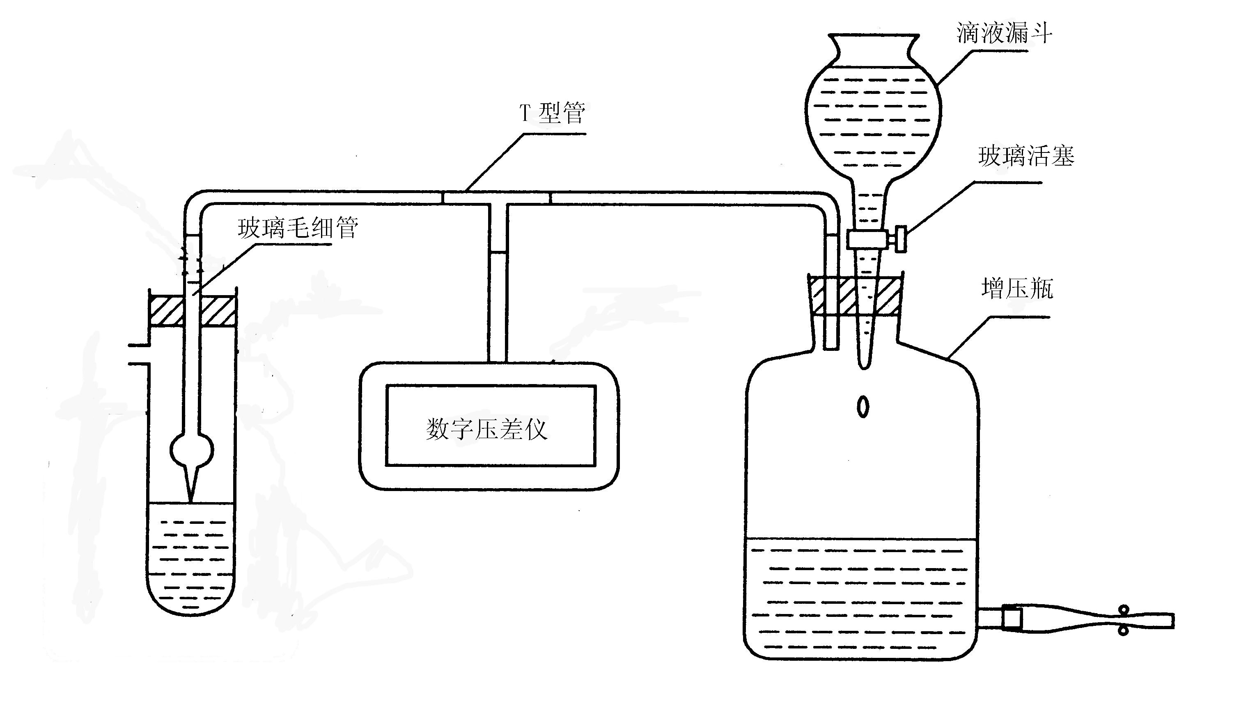图3最大泡压法测表面张力装置图

测量表面张力的方法很多，如毛细管上升法、滴重法、拉环法等，而以最大气泡压力法较方便，应用较多，实验装置（如图3）。基本原理是将欲测表面张力的液体装于试管中，使毛细管的端口与液体表面刚好接触，液面沿毛细管上升，打开滴液漏斗的玻璃活塞，滴液的加入可达到缓慢增压目的，此时毛细管内液面上受到一个比试管液面上大的压力，当此压力差稍大于毛细管端产生的气泡内的附加压力时，气泡就冲出毛细管。此压力差和气泡内的附加压力始终维持平衡。压力差可由压力计读出。

气泡内的附加压力：

 （2）

式中 ——气泡的曲率半径

——溶液的表面张力

由于=，则

 （3）

此附加压力与表面张力成正比，与气泡的曲率半径成反比。因此只有气泡半径等于毛细管半径时，气泡的曲率半径最小，产生的附加压力最大（如图4），此时压力计上的也最大。所以在测得压力计上的最大对应的即毛细管半径。毛细管半径不易测得，但对同一仪器又是一常数，即=常数，设为，称做仪器常数，则式（3）变为

 （4）

用已知表面张力的液体测其最大压力差，则，代回上式可测任何溶液的值。

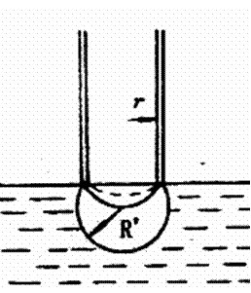

图4气泡形成过程

三、仪器和试剂

1、仪器：数字压力计 一台

最大泡压法测表面张力仪 一套

2、试剂：0.1、0.2、0.4、0.6、0.8 mol.dm-3的乙醇溶液，去离子水

四、实验步骤

1、仪器的清洗。将表面张力测定装置中的试管和毛细管用洗液浸泡数分钟后，用自来水及蒸馏水冲洗干净，不要在玻璃面上留有水珠，使毛细管有很好的润湿性。

2、仪器常数的测定。在滴液漏斗中装满水，塞紧塞子。在管2中注入少量蒸馏水，装好毛细管1，并使其尖端处刚好与液面接触（多余液体可放掉）。为检查仪器是否漏气，打开滴水增压，在微压差计上有一定压力显示，关闭开关，停1min左右，若微压差计显示的压力值不变，说明仪器不漏气。再打开活塞继续滴水增压，空气泡便从毛细管下端逸出，控制使空气泡逸出速率每分钟15个左右，可以观察到，当空气泡破坏时，微压差计显示的压力值最大（使用微压差计前，用三通阀使其与大气相通，按下“采零”键，显示“0000”以保证测压准确）。读取微压差计压力值至少3次，求平均值。由已知蒸馏水的表面张力（可查表）及实验测得的压力值，可算出仪器常数值。

3、乙醇溶液系列表面张力的测定。把表面张力仪中的蒸馏水到掉，用少量待测溶液将内部及毛细管冲洗2~3次，然后倒入要测定的乙醇溶液。从最稀溶液开始，依次测较浓的溶液。此后，按照与测量仪器常数的相同操作进行测定。

五、数据记录与处理

1、计算仪器常数

已知水的表面张力求出，

℃时，水的表面张力= ,

测得=

所以

2、计算各乙醇溶液的表面张力。

各不同浓度液的

温度 ℃ 水的表面张力  仪器常数K：

|  |  |  |  |  |  |
| --- | --- | --- | --- | --- | --- |
|  |  | | | |  |
| 1 | 2 | 3 | 平均 |
| 0.1 |  |  |  |  |  |
| 0.2 |  |  |  |  |  |
| 0.4 |  |  |  |  |  |
| 0.6 |  |  |  |  |  |
| 0.8 |  |  |  |  |  |

3、以浓度c为横坐标，以为纵坐标作图，作出“”曲线图。

注：若用电脑作图，第4步为

4、在“”图上取若干点，做相应切线，求其，计算。

|  |  |  |
| --- | --- | --- |
|  |  |  |
| 0.1 |  |  |
| 0.2 |  |  |
| 0.3 |  |  |
| 0.4 |  |  |
| 0.5 |  |  |
| 0.6 |  |  |
| 0.7 |  |  |
| 0.8 |  |  |

注：若用坐标纸手工作图，第4步为

4、在“”图上取若干点，做相应切线，求其，计算。

|  |  |  |  |  |
| --- | --- | --- | --- | --- |
|  |  |  |  |  |
| 0.1 |  |  |  |  |
| 0.2 |  |  |  |  |
| 0.4 |  |  |  |  |
| 0.6 |  |  |  |  |
| 0.8 |  |  |  |  |

5、以浓度c为横坐标，以为纵坐标作图，并作出“”等温吸附曲线。

七**、**思考题

1、为何必须调节毛细管尖端与液面相切?否则对实验有何影响?

2、最大气泡法测定表面张力时为什么要读最大压力差?如果气泡逸出的很快，或几个气泡一齐出，对实验结果有无影响?

3、温度和压强的变化对测定结果有何影响？

4、对同一溶液进行测定时，每次脱出气泡一个或连串两个所读结果是否相同，为什么？